**Instalasi DNS Server Linux Debian**

Konfigurasi DNS Server di Debian 3.0 / Debian Woody

[](http://widi99.files.wordpress.com/2011/02/debian.jpg?w=300)

1. Install Debian 3.0 / Debian Woody terlebih dahulu.

2. Setting IP address

# nano /etc/network/interfaces

Set seperti gambar dibawah.

[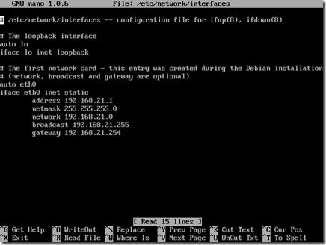](http://lh3.ggpht.com/_-6uL-zFQJ4A/TUnofz2G1KI/AAAAAAAACLo/ILveZP5NpZM/111.jpg)

3. Install paket DNS yaitu bind.

Daftarkan CD terlebih dahulu

# apt-cdrom add

[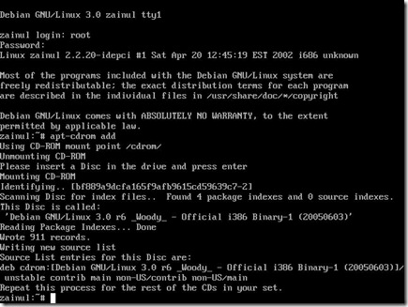](http://lh4.ggpht.com/_-6uL-zFQJ4A/TUnomstgHUI/AAAAAAAACLw/9SwNzpoKccM/113.jpg)

Install paket bind

# apt-get install bind9

[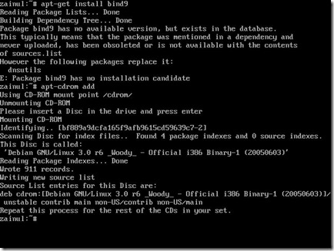](http://lh3.ggpht.com/_-6uL-zFQJ4A/TUnosKMlEDI/AAAAAAAACL4/CdQ1hoQCDJI/1a7.jpg)

4. Konfigurasi Named.

# nano /etc/bind/named.conf

Tambahkan seperti gambar dibawah :

zone “zainul.com” {         (Nama domain yang anda buat)

type master;  
file “/etc/bind/forward”;    (tempat penyimpanan zone forward)

};

zone “21.168.192.in-addr.arpa” {     (IP dns anda misal : 192.168.21.1 ditulis dari belakang tanpa ip yang paling belakang 21.168.192)

type master;  
file “/etc/bind/reverse”; (tempat penyimpanan zone reverse)

[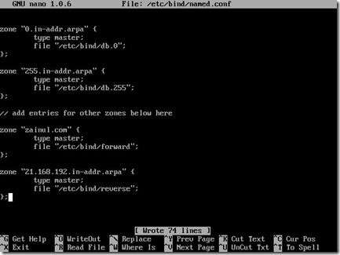](http://lh3.ggpht.com/_-6uL-zFQJ4A/TUnoz0oaQ4I/AAAAAAAACMA/zF_5smUiUms/37.jpg)

5. Buat file zone forward dan reverse

Masuk ke direktori penyimpanan file named

# cd /etc/bind/

Buat zone forward

# cp db.local forward

Buat zone reverse

# cp db.127 reverse

[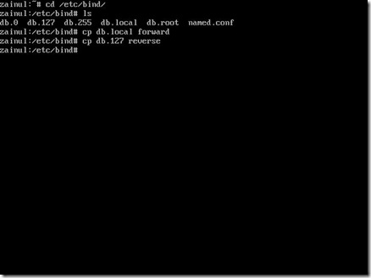](http://lh6.ggpht.com/_-6uL-zFQJ4A/TUno32c5Q-I/AAAAAAAACMI/svJMB-c_0gs/48.jpg)

6. Edit zone forward

# nano /etc/bind/forward

Edit seperti gambar dibawah sesuai dengan nama dns dan ip dns yang anda buat.

Jika sudah selesai tekan Ctrl+O untuk menyimpan dan Ctrl+X keluar.

[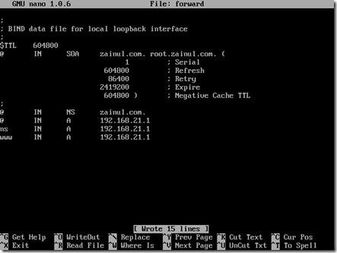](http://lh5.ggpht.com/_-6uL-zFQJ4A/TUnpJnlJ-2I/AAAAAAAACMQ/eoepMZxpyOY/56.jpg)

7. Edit zone reverse

# nano /etc/bind/reverse

Edit seperti gambar dibawah sesuai dengan nama dns dan ip dns yang anda buat.

Jika sudah selesai tekan Ctrl+O untuk menyimpan dan Ctrl+X keluar.

[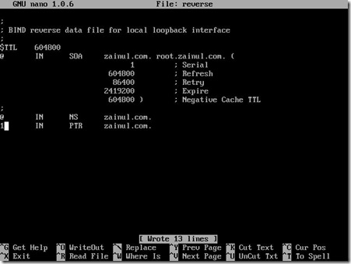](http://lh5.ggpht.com/_-6uL-zFQJ4A/TUnqtIUjsaI/AAAAAAAACMY/J1tmXZOxa_E/67.jpg)

8. Tambahkan pada resolv

# nano /etc/resolv.conf

Tambahkan pada resolv

search zainul.com   (domain anda)

nameserver 192.168.21.1  (ip dns anda)

[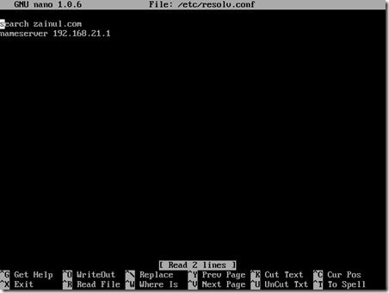](http://lh5.ggpht.com/_-6uL-zFQJ4A/TUnqzVtqzFI/AAAAAAAACMg/nDeO5342u80/77.jpg)

9. Restart Network dan bind

# /etc/init.d/networking restart

# /etc/init.d/bind restart

[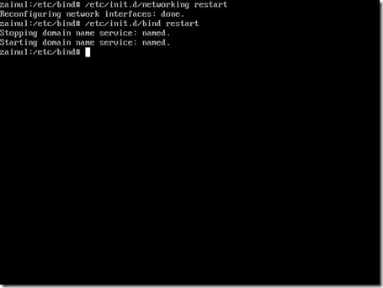](http://lh5.ggpht.com/_-6uL-zFQJ4A/TUnq3Yf2qdI/AAAAAAAACMo/16PRq4BWYis/83.jpg)

10. Cek DNS dengan peritah

# nslookup

> domain anda

[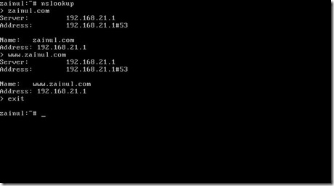](http://lh4.ggpht.com/_-6uL-zFQJ4A/TUnq7e1N5_I/AAAAAAAACMw/E6z7553aCVU/413.jpg)

“Selamat Mencoba”